附件1：

2022年度
东乡族自治县博物馆部门决算情况说明

目录
第一部分部门（单位）概况
一、部门（单位）职责
二、机构设置
第二部分2022年度部门决算表
一、收入支出决算总表
二、收入决算表
三、支出决算表
四、财政拨款收入支出决算总表
五、一般公共预算财政拨款支出决算表
六、一般公共预算财政拨款基本支出决算明细表
七、政府性基金预算财政拨款收入支出决算表
八、国有资本经营预算财政拨款支出决算表
九、财政拨款“三公”经费支出决算表
第三部分2022年度部门决算情况说明
一、收入支出决算总体情况说明
二、收入决算情况说明
三、支出决算情况说明
四、财政拨款收入支出决算总体情况说明
五、一般公共预算财政拨款支出决算情况说明
六、一般公共预算财政拨款基本支出决算情况说明
七、机关运行经费支出情况说明
八、政府采购支出情况说明
九、国有资产占用情况说明
十、政府性基金预算财政拨款收支决算情况说明
十一、国有资本经营预算财政拨款支出情况说明
十二、财政拨款“三公”经费支出决算情况说明
第四部分预算绩效情况说明
第五部分名词解释

第一部分部门(单位）概况
一、部门（单位））职责
主要职责是：（一）贯彻落实党和国家关于科技法律、法规和方针政策，组织实施各种文化活动，举办各类展览、讲座、培训等，普及科学文化知识，开展社会教育，提高群众文化素质，促进当地精神文明建设。（二）负责组织开展流动文化服务，指导群众业余文艺团队建设，辅导和培训群众文艺骨干。（三）组织并指导群众文艺创作，开展群众文化工作理论研究。（四）指导本地区老年文化、老年教育、少儿文化工作。（五）收集、整理、研究非物质文化遗产，开展非物质文化遗产的普查、展示、宣传、传承、保护等工作，指导传承人开展传习活动。（六）开展对外民间文化交流。（七）承办县政府和上级主管部门交办的其它事项。
二、机构设置
东乡族自治县文化馆为财政一级预算单位，属于财政补助公益一类事业单位，执行政府会计制度。县文化馆隶属于县文体广电和旅游局，副科级事业单位，事业编制人数13人，2022年年末实有人员13人，其中正科2人，副科3人，一般干部8人。
第二部分2022年度部门决算表
- 收入支出决算总表
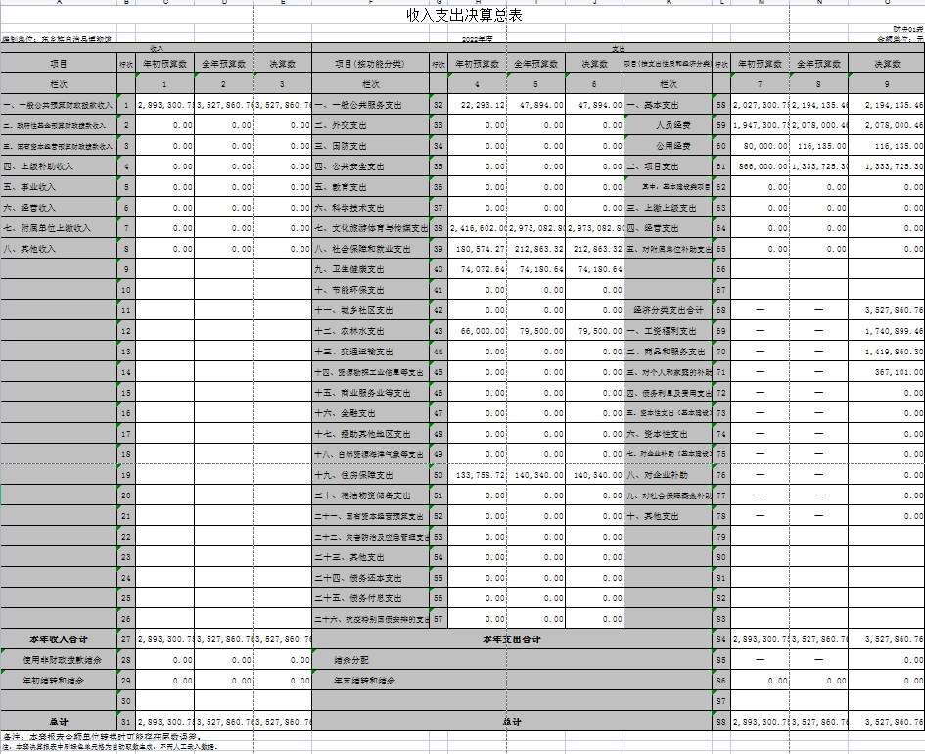
- 收入决算表
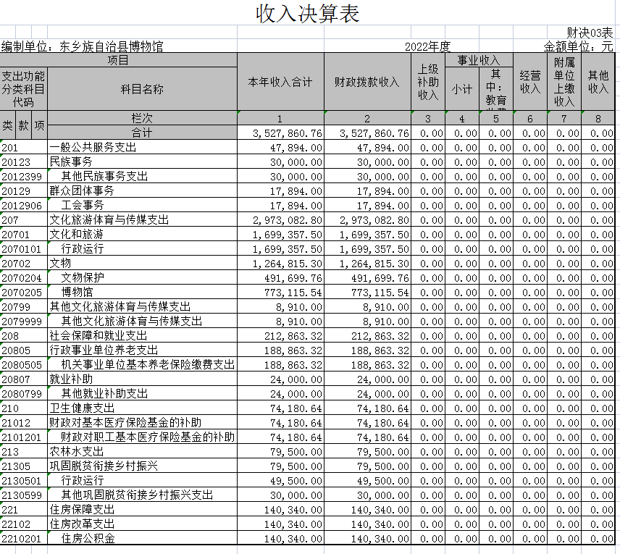
- 支出决算表
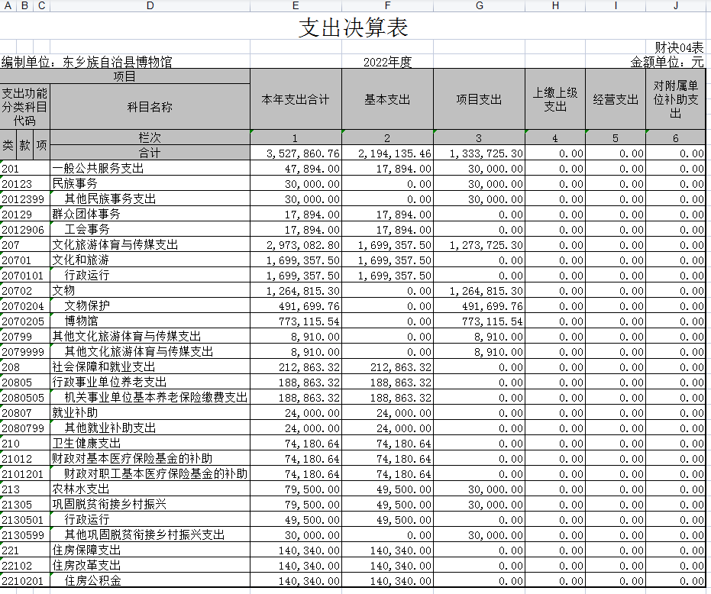
- 财政拨款收入支出决算总表
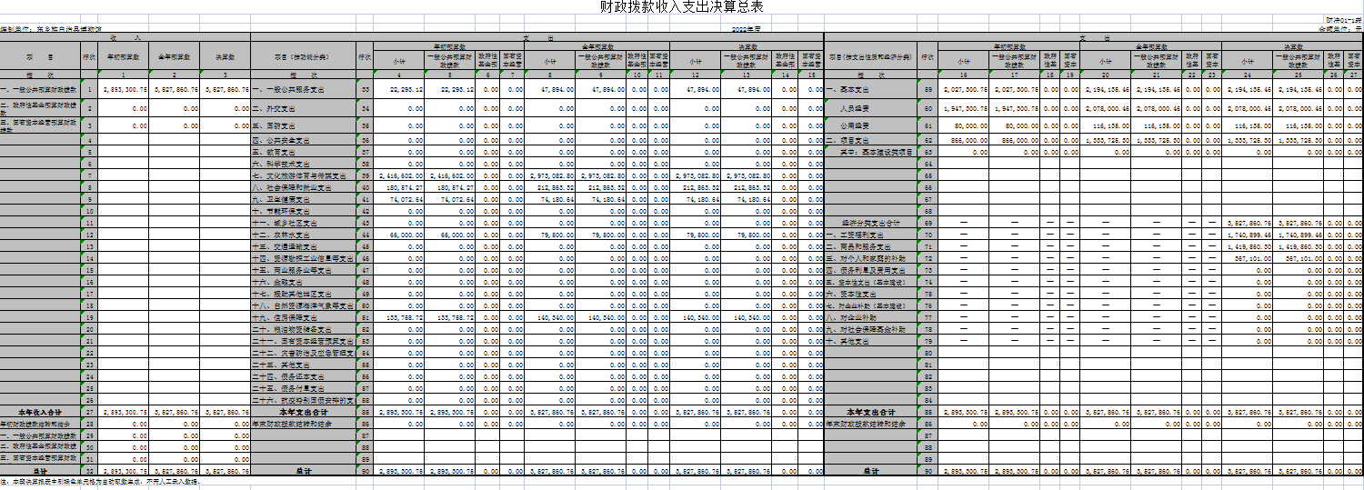
- 一般公共预算财政拨款支出决算表
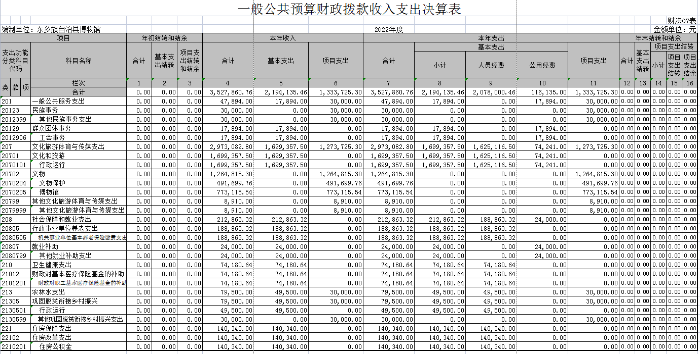
- 一般公共预算财政拨款基本支出决算明细表
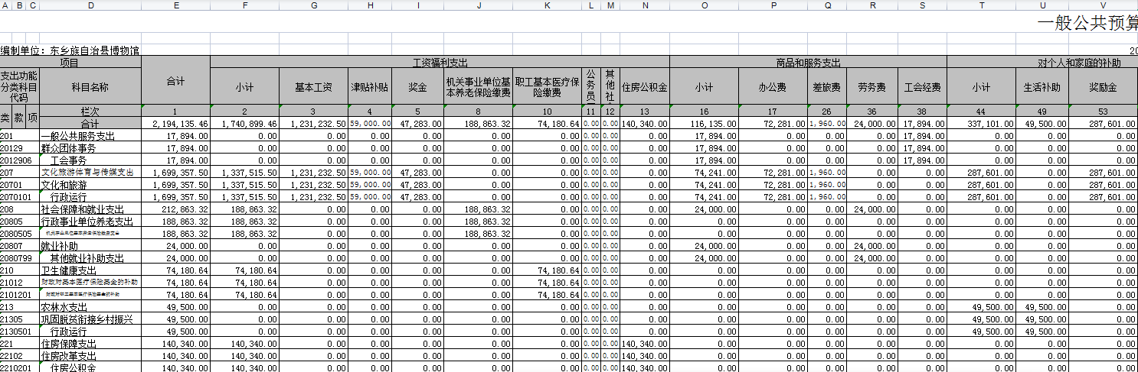
七、政府性基金预算财政拨款收入支出决算表
本部门没有相关数据,故本表无数据
- 国有资本经营预算财政拨款支出决算表
本部门没有相关数据,故本表无数据
- 财政拨款“三公”经费支出决算表
本部门没有相关数据,故本表无数据
(若上述某个表为空表,请在表中备注：本部门没有相关数据,故本表无数据。)
第三部分2022年度部门决算情况说明
一、收入支出决算总体情况说明
2022年度本部门（本单位）收入总计3527860.76元，支出总计3527860.76元，与2021年决算数相比，收入增加896470.4元，增长34%，支出增加896470.4元，增长34%。主要原因是人员工资增加。
二、收入决算情况说明
2022年度收入合计352.786076万元,其中：财政拨款收入352.786076万元,占100%；
三、支出决算情况说明
2022年度支出合计352.786076万元,其中：基本支出219.413546万元,占62.19%；项目支出133.37253万元,占37.81%。
四、财政拨款收入支出决算总体情况说明
本单位2022年度财政拨款收入3527860.76元，较上年决算数增加896470.4元，增长34%。主要原因是人员工资增加。本单位2022年度财政拨款支出3527860.76元，较上年决算数增加896470.4元，增长34%。主要原因是人员工资增加。
五、一般公共预算财政拨款支出决算情况说明
2022年度一般公共预算财政拨款支出352.786076万元,较上年决算数增加89.64704万元,增加34%。主要原因是人员工资增加，主要用于以下几个方面：
1.一般公共服务支出年初预算数为2.229312万元,支出决算为4.7894万元,完成年初预算的214%,决算数大于预算数的主要原因是人员工资增加。
2.文化旅游体育与传媒支出年初预算数为241.6602万元,支出决算为297.30828万元,完成年初预算的123%,决算数大于预算数的主要原因是演出活动增加。
3.社会保障和就业支出年初预算数为18.057527万元,支出决算为21.682332万元,完成年初预算的120%,决算数大于预算数的主要原因是基数增加。
4.卫生健康支出年初预算数为7.407264万元,支出决算为7.418064万元,完成年初预算的100.2%,决算数大于预算数的主要原因是基数增加。
5.农林水支出年初预算数为6.6万元,支出决算为7.95万元,完成年初预算的120.5%,决算数大于预算数的主要原因是科目变化。
6.住房保障支出年初预算数为13.375872万元,支出决算为14.034万元,完成年初预算的105%,决算数大于预算数的主要原因是基数增加。
六、一般公共预算财政拨款基本支出决算情况说明
2022年度一般公共预算财政拨款基本支出219.413546万元。其中：人员经费174.089946万元,较上年决算数减少34.55259万元,减少16.6%,主要原因是人员经费减少。人员经费用途主要包括基本工资123.12325万元、津贴补贴5.9万元、奖金4.7283万元、机关事业单位基本养老保险缴费18.886332万元、职工基本医疗保险缴费7.418064、住房公积金14.034万元、生活补助4.95万元、奖励金28.7601万元。
公用经费11.6135万元,较上年决算数减少42.883万元,下降369%,主要原因是经费减少，公用经费用途主要包括办公费7.2281万元、差旅费0.196万元、劳务费2.4万元、工会经费1.7894万元
七、机关运行经费支出情况说明
2022年度本部门机关运行经费支出11.6135万元,机关运行经费主要用于开支办公费7.2281万元、差旅费0.196万元、劳务费2.4万元、工会经费1.7894万元。机关运行经费较上年决算数减少42.883万元,下降369%,主要原因是经费减少。
八、政府采购支出情况说明
我单位2022年度无政府采购相关经费
九、国有资产占用情况说明
截至2022年12月31日,本部门共有车辆辆,其中,副部(省)级及以上领导用0车辆、主要领导干部用0车辆、机要通信用车0辆、应急保障用车0辆、执法执勤用车0辆,特种专业技术用车0辆,离退休干部用车0辆,其他用车0辆,其他用车主要是用于……(由部门根据实际情况补充原因)。单价100万元(含)以上设备0台(套)。
十、政府性基金预算财政拨款收支决算情况说明
本部门2022年度无政府性基金收入,也没有使用政府性基金安排的支出
十一、国有资本经营预算财政拨款支出情况说明
本部门2022年度没有使用国有资本经营预算安排的支出。
十二、财政拨款“三公”经费支出决算情况说明
我单位属于事业单位,财政未保障我单位“三公”经费。(一)“三公”经费财政拨款支出总体情况说明
2022年度“三公”经费支出全年预算数为0万元,支出决算为0万元,决算数小于预算数的主要原因是.....(由部门根据实际情况补充),较上年决算数增加0万元,增长0%,主要原因是......(由部门根据实际情况补充)。
(二)“三公”经费财政拨款支出决算具体情况说明
1.因公出国(境)费用全年预算数为**万元,支出决算为**万元,决算数小于预算数的主要原因是.....(由部门根据实际情况补充),较上年决算数减少**万元,下降%,主要原因是......(由部门根据实际情况补充)。
2.公务用车购置及运行维护费全年预算数为**万元,支出决算为**万元,决算数小于预算数的主要原因是.....(由部门根据实际情况补充),较上年决算数增加**万元,增长**%,主要原因是......(由部门根据实际情况补充)。
其中：公务用车购置费全年预算数为**万元,支出决算为**万元,决算数小于预算数的主要原因是.....(由部门根据实际情况补充),较上年决算数增加**万元,增长**%,主要原因是......(由部门根据实际情况补充)。
公务用车运行维护费全年预算数为**万元,支出决算为**万元,决算数小于预算数的主要原因是.....(由部门根据实际情况补充),较上年决算数增加**万元,增长**%,主要原因是......(由部门根据实际情况补充)。
3.公务接待费全年预算数为**万元,支出决算为**万元,决算数小于预算数的主要原因是.....(由部门根据实际情况补充),较上年决算数减少**万元,下降**%,主要原因是......(由部门根据实际情况补充)。
(三)“三公”经费财政拨款支出决算实物量情况
2022年度本部门因公出国(境)共计**个团组,**人；公务用车购置**辆,公务用车保有量为**辆；国内公务接待**批次**人,其中：外事接待**批次,**人；国(境)外公务接待**批次,**人。
第四部分预算绩效情况说明
我单位未实施项目，无绩效评价
(一)预算绩效管理工作开展情况
根据预算绩效管理要求,本部门对2022年度一般公共预算项目支出全面开展绩效自评,其中,一级项目**个,二级项目**个,共涉及资金**万元,占一般公共预算项目支出总额的**%。对2022年度***、***等**个政府性基金预算项目开展绩效自评,共涉及资金**万元,占政府性基金预算项目支出总额的**%。组织对2022年度***、***等**个国有资本经营预算项目开展绩效自评,共涉及资金**万元,占国有资本经营预算项目支出总额的**%。组织对“***”“***”等**个项目开展了部门评价,涉及一般公共预算支出**万元,政府性基金预算支出**万元,国有资本经营预算支出**万元。从评价情况来看,……(请对绩效评价情况进行简要说明)。
(二)绩效自评结果
1.绩效目标自评表(分项目进行综述)
我部门在2022年度部门决算中反映***、***等**个项目绩效自评结果。***项目绩效自评情况：根据年初设定的绩效目标,项目绩效自评得分为**分。项目全年预算数为**万元,执行数为**万元,完成预算的**%。项目绩效目标完成情况：一是……；二是……。发现的主要问题及原因：一是……；二是……。下一步改进措施：一是……；二是……。***项目绩效自评情况：……。
(三)部门绩效评价结果
主管部门需随决算公开部门评价(含委托第三方对部门政策或项目开展重点绩效评价的)报告或案例,可以附件形式附后。
第五部分名词解释
以下为常见专业名词解释目录,仅供参考,部门应根据实际情况进行解释和增减。比如可将类级功能科目和经济科目细化解释到项级。若有删减注意调整段落序号。
一、财政拨款收入：指本年度从本级财政部门取得的财政拨款,包括一般公共预算财政拨款和政府性基金预算财政拨款。
二、事业收入：指事业单位开展专业业务活动及其辅助活动取得的现金流入；事业单位收到的财政专户实际核拨的教育收费等资金在此反映。
三、经营收入：指事业单位在专业业务活动及其辅助活动之外开展非独立核算经营活动取得的现金流入。
四、其他收入：指单位取得的除“财政拨款收入”、“事业收入”、“经营收入”等以外的收入,包括未纳入财政预算或财政专户管理的投资收益、银行存款利息收入、租金收入、捐赠收入,现金盘盈收入、存货盘盈收入、收回已核销的应收及预付款项、无法偿付的应付及预收款项等。各单位从本级财政部门以外的同级单位取得的经费、从非本级财政部门取得的经费,以及行政单位收到的财政专户管理资金反映在本项内。
五、年初结转和结余：指单位上年结转本年使用的基本支出结转、项目支出结转和结余、经营结余。
六、结余分配：指单位按照国家有关规定,缴纳所得税、提取专用基金、转入事业基金等当年结余的分配情况。
七、年末结转和结余：指单位结转下年的基本支出结转、项目支出结转和结余、经营结余。
八、基本支出：指为保障机构正常运转、完成日常工作任务而发生的人员经费和公用经费。其中：人员经费指政府收支分类经济科目中的“工资福利支出”和“对个人和家庭的补助”；公用经费指政府收支分类经济科目中除“工资福利支出”和“对个人和家庭的补助”外的其他支出。
九、项目支出：指在基本支出之外为完成特定行政任务和事业发展目标所发生的支出。
十、经营支出：指事业单位在专业业务活动及其辅助活动之外开展非独立核算经营活动发生的支出。
十一、“三公”经费：指用一般公共预算财政拨款安排的因公出国(境)费、公务用车购置及运行维护费、公务接待费。其中,因公出国(境)费反映单位公务出国(境)的国际旅费、国外城市间交通费、住宿费、伙食费、培训费、公杂费等支出；公务用车购置费反映单位公务用车购置支出(含车辆购置税)；公务用车运行维护费反映单位按规定保留的公务用车燃料费、维修费、过路过桥费、保险费、安全奖励费用等支出；公务接待费反映单位按规定开支的各类公务接待(含外宾接待)支出。
十二、机关运行经费：为保障行政单位(含参照公务员法管理的事业单位)运行用于购买货物和服务等的各项公用经费,包括办公及印刷费、邮电费、差旅费、会议费、福利费、日常维护费、专用材料及一般设备购置费、办公用房水电费、办公用房取暖费、办公用房物业管理费、公务用车运行维护费以及其他费用。
十三、工资福利支出（支出经济分类科目类级）：反映单位开支的在职职工和编制外长期聘用人员的各类劳动报酬，以及为上述人员缴纳的各项社会保险费等。
十四、商品和服务支出（支出经济分类科目类级）：反映单位购买商品和服务的支出（不包括用于购置固定资产的支出、战略性和应急储备支出）。
十五、对个人和家庭的补助（支出经济分类科目类级）：反映用于对个人和家庭的补助支出。
十六、其他资本性支出（支出经济分类科目类级）：反映非各级发展与改革部门集中安排的用于购置固定资产、战略性和应急性储备、土地和无形资产，以及构建基础设施、大型修缮和财政支持企业更新改造所发生的支出。
十七、用事业基金弥补收支差额：指事业单位在当年的“财政拨款收入”、“事业收入”、“经营收入”、“其他收入”等不足以安排当年支出的情况下，使用以前年度积累的事业基金（事业单位当年收支相抵后按国家规定提取、用于弥补以后年度收支差额的基金）弥补本年度收支缺口的资金。
（注：本部分至少应包含以上信息，不得删减。）

